Präzise Werkstoffprüfung unter Wasserstoffeinfluss

Materials Center Leoben nutzt servohydraulische Prüfmaschine von ZwickRoell
für Materialanalysen
Auf einen Blick:
- Präzise Werkstoffprüfung unter Wasserstoffeinfluss
- Drücke bis 400 bar, Temperaturen von -50 bis +150 °C
- Quasi-statische-, bruchmechanische- und Ermüdungsprüfungen

Zusätzlich verfügbar:
Fotos
Videos
Englische Version
glische Version

Optimiert zur Veröffentlichung in Print ca. 2.600 Zeichen (Version Online siehe Seite 2)

Ulm – Mai 2025 – Das Materials Center Leoben (MCL), ein führendes Forschungsinstitut in der Materialwissenschaft, setzt die servohydraulische Prüfmaschine HA 100 von ZwickRoell dazu ein, Materialien unter Wasserstoffeinfluss zu prüfen. Die hohe Präzision der Prüflösung ermöglicht es dem MCL entscheidende Daten für die Entwicklung von Materialien für extreme Bedingungen zu gewinnen.

Komplexe Prüfanforderungen meistern
Wasserstoff beeinflusst die mechanischen Eigenschaften von Werkstoffen erheblich.
Um Schäden wie Rissbildung, Rissausbreitung und Materialveränderungen in verschiedenen Werkstoffen, insbesondere in Metallen, effektiv zu untersuchen, simuliert MCL mit der
HA 100 reale Einsatzbedingungen. Der in die Prüfmaschine integrierte Autoklav erzeugt hierfür Drücke bis zu 400 bar und Temperaturen zwischen -50 °C und +150 °C, wie sie in Wasserstoffpipelines, Tanks und Rohrleitungen vorkommen.

Hochpräzise Prüftechnik für exakte Ergebnisse
Die Prüfmaschine HA 100 zeichnet sich durch höchste Genauigkeit und Flexibilität aus. Ausgestattet mit leistungsstarker Messtechnik, ermöglicht sie exakte Messung von Kraft und Dehnung. Darüber hinaus ist sie in der Lage mittels Gleichstrompotentialmethode (DCPD) Risslängenmessungen in-situ durchzuführen, die für komplexe bruchmechanische Versuche (J-R-Kurven und auch Ermüdungsrisswachstum) unerlässlich sind. „Die Kombination aus hoher Präzision und Flexibilität erlaubt uns, komplexe Prüfungen effizient durchzuführen und innovative Materiallösungen zu entwickeln“, erklärt Dr. Stefan Marsoner, Head of Department Materials & Services bei MCL.

Die Prüfmaschine ist so ausgelegt, dass sich mit ihr sowohl quasi-statische, bruchmechanische als auch Ermüdungsprüfungen (High Cycle Fatigue Versuche/HCF, Low Cycle Fatigue Versuche/LCF) mit hoher Flexibilität in Bezug auf Probengrößen durchführen lassen. Die Messsensorik arbeitet dabei auch unter den extremen Bedingungen (z.B. hohe Drücke, Temperaturen) mit äußerster Präzision und erfüllt damit alle relevanten Normanforderungen.

Die integrierte Prüfsoftware deckt alle wichtigen genormten Prüfverfahren der Werkstoffprüfung von Metallen für Zugversuche, Bruchzähigkeitsmessungen, Ermüdungsrisswachstum und auch dehnungsgeregelten Ermüdungsversuchen ab.

Deutlicher Wettbewerbsvorteil durch Prüflösung
Die servohydraulische Prüfmaschine HA 100 ist eine Komplettlösung sowohl für die Forschung und Entwicklung als auch für Prüfdienstleistungen in der Wasserstofftechnologie. Sie ermöglicht es MCL die steigenden Anforderungen in der Wasserstofftechnologie zu erfüllen und Kunden dabei zu unterstützen, sichere und leistungsfähige Materialien für die Zukunft zu entwickeln.

Link zur englischen Version: MCL: materials testing under hydrogen influence | ZwickRoell

Optimiert für Online-Veröffentlichungen ca. 2.100 Zeichen

Präzise Werkstoffprüfung unter Wasserstoffeinfluss
Das Materials Center Leoben (MCL) nutzt die servohydraulische Prüfmaschine HA 100 von ZwickRoell zur Untersuchung der Materialeigenschaften unter Wasserstoffeinfluss.
Die hohe Präzision der Prüflösung liefert wichtige Daten zur Entwicklung widerstandsfähiger Materialien.

Herausforderungen durch Wasserstoff meistern
Wasserstoff beeinflusst die mechanischen Eigenschaften von Metallen erheblich.
Um Schäden wie Risse und Materialveränderungen effektiv zu untersuchen, simuliert das MCL mit der HA 100 reale Bedingungen. Der integrierte Autoklav ermöglicht Prüfungen unter Drücken bis zu 400 bar und Temperaturen von -50 °C bis +150 °C, wie sie in Wasserstoffanlagen auftreten.

Hochpräzise Messtechnik für exakte Ergebnisse
Die Prüfmaschine HA 100 bietet höchste Genauigkeit und Flexibilität. Mithilfe modernster Messtechnik werden präzise Kraft- und Dehnungsmessungen durchgeführt. Durch die Gleichstrompotentialmethode (DCPD) sind genaue Risslängenmessungen während der Prüfung möglich.
„Die Kombination aus hoher Präzision und Flexibilität erlaubt uns, komplexe Prüfungen effizient durchzuführen und innovative Materiallösungen zu entwickeln“, sagt Dr. Stefan Marsoner, Head of Department Materials & Services bei MCL.

Vielfältige Prüfungen flexibel durchführen
Die Maschine eignet sich sowohl für quasi-statische und bruchmechanische Prüfungen als auch für Ermüdungsprüfungen (High Cycle Fatigue/HCF und Low Cycle Fatigue/LCF). Alle Sensoren arbeiten auch unter extremen Bedingungen zuverlässig und erfüllen sämtliche Normanforderungen. Dabei unterstützt die integrierte Prüfsoftware alle relevanten genormten Prüfverfahren, darunter Zugversuche, Bruchzähigkeitsmessungen und Ermüdungsversuche.

Wettbewerbsvorteil durch innovative Prüflösung
Die HA 100 von ZwickRoell stellt für das MCL eine Komplettlösung für Forschung und Prüfdienstleistungen im Bereich der Wasserstofftechnologie dar. Sie ermöglicht es MCL die steigenden Anforderungen in der Wasserstofftechnologie zu erfüllen und Kunden dabei zu unterstützen, sichere und leistungsfähige Materialien für die Zukunft zu entwickeln.

Kontakt ZwickRoell Kontakt Presseagentur
ZwickRoell GmbH & Co. KG awikom gmbh
Wolfgang Mörsch Verena Hladik
August-Nagel-Str. 11 Otto-Hahn-Ring 3-5
89079 Ulm 64653 Lorsch
Tel: +49 (0) 7305-10-11763 Tel: +49 (0) 6251-17550-10

wolfgang.moersch@zwickroell.com verena.hladik@awikom.de
www.zwickroell.com www.awikom.de

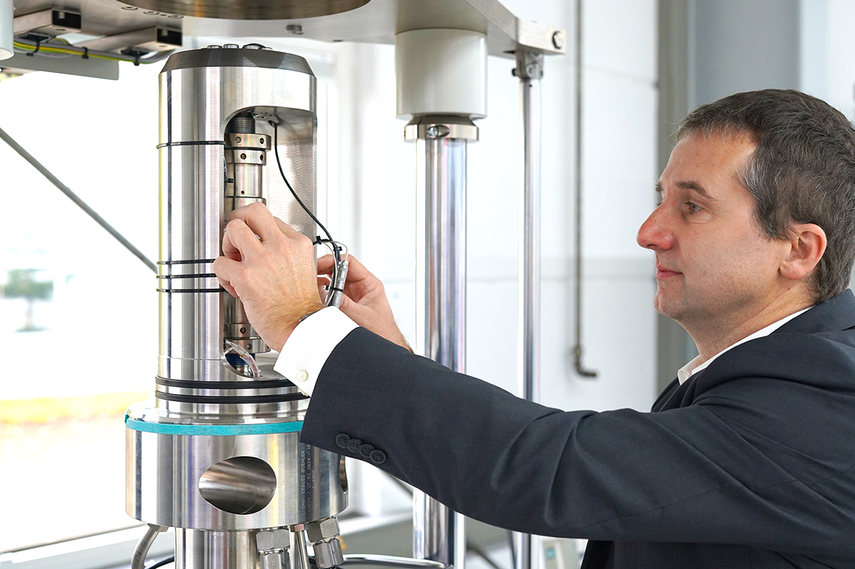

Bildunterschrift:
Präzise Werkstoffprüfung unter Wasserstoffeinfluss: Die servohydraulische Prüfmaschine HA 100 von ZwickRoell ermöglicht dem MCL zuverlässige Analysen metallischer Werkstoffe unter realistischen Bedingungen. (Bildquelle: ZwickRoell GmbH & Co. KG)

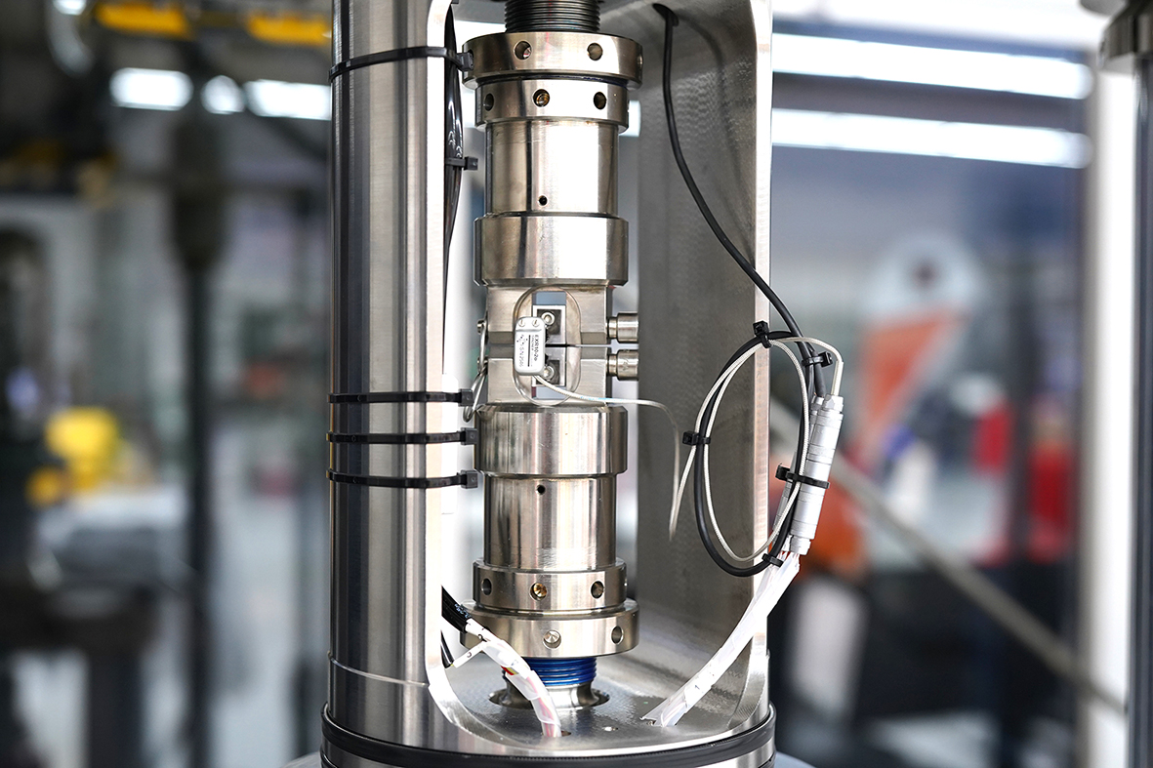

Bildunterschrift:
Mit der HA 100 führt das MCL komplexe bruchmechanische Tests durch und liefert entscheidende Daten für die Entwicklung sicherer Materialien. (Bildquelle: ZwickRoell GmbH & Co. KG)

Über die ZwickRoell Gruppe
ZwickRoell ist weltweit führend in der Entwicklung von Prüfmaschinen für die Material- und
Bauteilprüfung. Kunden der ZwickRoell Gruppe profitieren von über 160 Jahren Erfahrung
in der Werkstoffprüfung für unterschiedliche Branchen. Im Geschäftsjahr 2024 erzielte die
Unternehmensgruppe einen Umsatz von 312 Mio. EUR. Die Firmengruppe ZwickRoell
besitzt Produktionsstandorte in Deutschland, Österreich, Großbritannien und China sowie
Niederlassungen und Vertretungen in 56 weiteren Ländern. Aktuell zählt ZwickRoell mehr
als 1.800 Mitarbeiterinnen und Mitarbeiter, davon arbeiten 1.200 Beschäftigte (davon 100
Auszubildende) am Standort in Ulm. Weitere Informationen auf www.zwickroell.com

